南开大学滨海学院

本 科 生 毕 业 设 计

中文题目： 基于Django的失物招领平台的设计与实现
外文题目：Design and Implementation of Lost and Found Platform Based on Django

学 号： 19990328
姓 名： 刘雨轩
年 级： 2020级
系 别： 计算机科学系
专 业： 数字媒体技术
完成日期： 2022.12.7
指导教师： 马斌

目 录
第一章 绪论 3
1.1 研究背景和意义 3
第二章 相关技术 4
2.1 Python 4
2.1.1 简介和应用领域 4
2.1.2 特点 4
2.2 Django 5
2.2.1 简介 5
2.2.2 工作机制 5
2.3 SQLite 6
2.3.1 简介 6
2.3.2 特点 6
第三章 需求分析 6
3.1 功能需求分析 7
3.1.1 用户注册需求分析 7
3.2.2 用户登录需求分析 7
3.2.3 会员个人中心需求分析 8
3.2.4 修改密码需求分析 8
3.2.5 发布丢失或者捡到物品分析 8
3.2.6 认领或者我捡到了需求分析 9
第四章 系统设计 10
4.1 用户注册设计 10
4.2 用户登录设计 10
4.3 会员个人中心设计 11
4.4 会员修改密码设计 12
4.5 发布丢失或捡到物品设计 13
4.6 认领或者我捡到了设计 14
4.7 数据库设计 15
第五章 系统实现 17
5.1 用户注册实现 17
5.3 用户登录实现 18
5.3 个人信息管理 19
5.4 修改密码实现 21
5.5 发布信息实现 22
5.6 认领或者我捡到了功能实现 25

第一章 绪论

1.1 研究背景和意义
在大学的生活中，同学们需要在各个教学楼、实验楼、图书馆、宿舍之间携带书本、文具等物品频繁移动。这个过程中丢失的现象时有发生。然而，目前校内并没有高效的失物招领与寻找的平台。虽然有少量失物保存柜，但不仅不显眼，而且没有安全保障。更重要的是，很多时候失主并不清楚自己丢失物品的时间与地点。
为改进目前校园内失物存储柜缺乏管理、使用不便的情况，方便同学们找回自己的失物、归还捡到的物品，建立此平台。因此，建立一个高效、开放的失物招领平台将是十分有益的。
1.2 文章结构
网站分为3个主要页面：
1. 失物页面：有捡到他人丢失物品的用户将物品信息发布于此。
2. 寻物页面：丢失物品的用户将物品信息发布于此。
3. 个人中心：用户于此编辑个人信息，管理自己发布的失物、寻物消息（修改、删除等）。

第二章 相关技术

2.1 Python

2.1.1 简介和应用领域
Python是一种计算机程序设计语言。Python的设计哲学强调代码的可读性和简洁的语法。相比于C++或Java，Python让开发者能够用更少的代码表达想法。
Python是一种解释型脚本语言，可以应用于以下领域：Web和Internet开发，科学计算和统计，人工智能，教育，桌面界面开发，软件开发，后端开发。

2.1.2 特点
1.简单：Python是一种代表简单主义思想的语言。
2.易学：Python极其容易上手，因为有极其简单的说明文档。
3.速度快：Python的底层是用C语言写的，很多标准库和第三方库也都是用 C 写的，运行速度非常快。
4.免费、开源：使用者可以自由地发布这个软件的拷贝、阅读它的源代码、对它做改动、把它的一部分用于新的自由软件中。
5.高层语言：用Python语言编写程序的时候无需考虑一些底层细节。
6.可移植性：由于它的开源本质，经过改动使它能够工作在不同平台上。
7.解释性：一个用编译性语言比如C或C++写的程序可以从源文件转换到一个你的计算机使用的语言。
8.面向对象：Python既支持面向过程的编程也支持面向对象的编程。在“面向过程”的语言中，程序是由过程或仅仅是可重用代码的函数构建起来的。在“面向对象”的语言中，程序是由数据和功能组合而成的对象构建起来的。
9.可扩展性：如果需要一段关键代码运行得更快或者希望某些算法不公开，可以部分程序用C或C++编写，然后在Python程序中使用它们。
10.可嵌入性：可以把Python嵌入C/C++程序，从而向程序用户提供脚本功能。
11.丰富的库：Python标准库很庞大。它可以帮助处理各种工作，包括正则表达式、文档生成、单元测试、线程、数据库、网页浏览器、CGI、FTP、电子邮件等等。
12.规范的代码：Python采用强制缩进的方式使得代码具有较好可读性。而Python语言写的程序不需要编译成二进制代码。

2.2 Django

2.2.1 简介
Django是一个开放源代码的Web应用框架，由Python写成。采用了MVC的软件设计模式，即模型M，视图V和控制器C。
Django的主要目的是简便、快速的开发数据库驱动的网站。它强调代码复用,多个组件可以很方便的以“插件”形式服务于整个框架，Django有许多功能强大的第三方插件，你甚至可以很方便的开发出自己的工具包。这使得Django具有很强的可扩展性。

2.2.2 工作机制
1.用manage .py runserver 启动Django服务器时就载入了在同一目录下的settings .py。其中最重要的配置就是ROOT_URLCONF，默认的是urls.py。
2.当访问url的时候，Django会根据ROOT_URLCONF的设置来装载URLConf。
3.然后按顺序逐个匹配URLConf里的URLpatterns。如果找到则会调用相关联的视图函数，并把HttpRequest对象作为第一个参数(通常是request)。
4.最后该view函数负责返回一个HttpResponse对象。

2.3 SQLite

2.3.1 简介
SQLite，是一款轻型的数据库，是遵守ACID的关系型数据库管理系统，它包含在一个相对小的C库中。它的设计目标是嵌入式的，占用资源非常的低。比起Mysql、PostgreSQL这两款开源的世界 著名数据库管理系统来讲，它的处理速度比他们都快。

2.3.2 特点
SQLite数据库的特点是高性能、易部署、易使用，存储数据非常方便。主要功能特性有：
1.面向集合存储，易存储对象类型的数据。
2.模式自由。
3.支持动态查询。
4.支持完全索引，包含内部对象。
5.支持查询。
6.支持复制和故障恢复。
7.使用高效的二进制数据存储，包括大型对象（如视频等）。
8.自动处理碎片，以支持云计算层次的扩展性
9.支持RUBY，PYTHON，JAVA，C++，PHP等多种语言。
10.文件存储格式为BSON（一种JSON的扩展）
11.可通过网络访问

第三章 需求分析

3.1 功能需求分析

3.1.1 用户注册需求分析
当用户注册账号输入个人信息，点击保存注册时，系统会先去判断输入的账号信息是否完整，即需要填写的信息不能为空，当信息完整时，再去判断信息是否合法，即用户名、学号、性别、手机号码、电子邮件是否符合正确的格式，确认密码是否与密码输入一致，当信息全部合法时，则用户注册成功，否则会提示报错信息。用例图如图3-1所示。
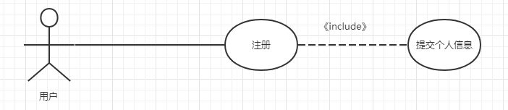
图3-1 用户注册用例图

3.2.2 用户登录需求分析
用户在登录账号时，首先拿输入的用户名信息去和数据库的信息做比对，判断用户账号是否存在，如果用户账号不存在，则需要点击注册按钮跳转到注册页面去注册用户账户；如果用户账号存在，却没有登录成功，则提示报错信息，检查自己的账号名称即用户名或密码是否输入错误。登录成功后，跳转到网站首页。用例图如图3-2所示。
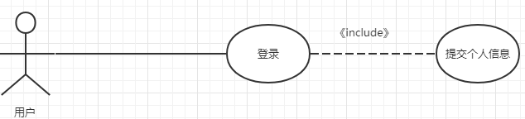
图3-2 用户登录用例图

3.2.3 会员个人中心需求分析
用户如果是登录的状态下，点击右上角用户名按钮，则会跳转到会员个人中心页面，页面中显示用户注册时填入的信息，用户名、邮箱。用户可以修改自己个人信息，用户名、学号、性别、邮箱、手机号码。点击提交修改，实现个人信息的更新。用例图如图3-3所示。
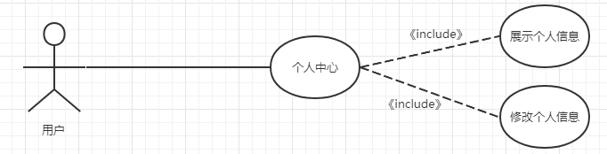
图3-3 会员个人中心用例图

3.2.4 修改密码需求分析
用户在登录账号成功后，点击右上角用户名按钮可以进入个人中心页面，然后点击修改密码按钮，就能跳转到修改密码界面，填入目前使用的账号密码也就是旧密码，新密码和确认密码，确保确认密码和新密码输入一致，点击保存，实现密码的更新。更新成功后，页面会跳转到登录界面，需要用户重新登录账号。用例图如图3-4所示。
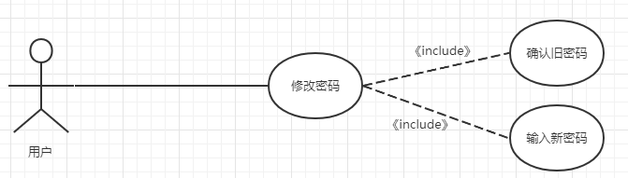
图3-4 修改密码用例图

3.2.5 发布丢失或者捡到物品分析
用户在登录账号成功后，点击我要发布按钮可以选择发布我丢失了物品，或者我捡到了物品。填入物品名称，捡到地点，捡到时间，物品描述，物品类型等信息，点击发布，实现丢失或者捡到物品的发布。可以在首页查看到已发布的消息。用例图如图3-5所示。
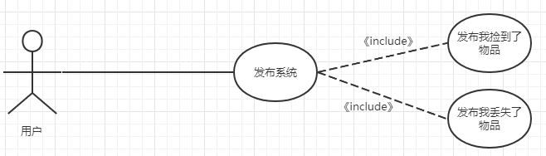
图3-5 修改密码用例图

3.2.6 认领或者我捡到了需求分析
用户登录后，可以在页面上点击我见到了或者认领按钮。当点击我捡到了按钮时，会把该条失物信息隐藏，不再显示。同理，点击认领按钮也是这样，点击后就不再展示在系统上。用例图如图3-6所示。
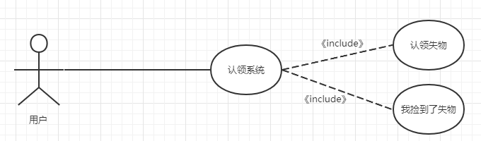
图3-6 用户用例图

第四章 系统设计

4.1 用户注册设计
在用户点击注册按钮的时候，页面会跳转到注册页面，会让用户输入个人信息，如：用户名、学号、性别、手机号、电子邮件、密码、密码确认。其中用户名最长为150个字符，密码至少为8个字符，而且不能全为数字。如果用户的信息没有问题，页面会发送POST请求到服务端，服务端就会把数据存储在数据库中的User表中。流程图如图4-1所示。
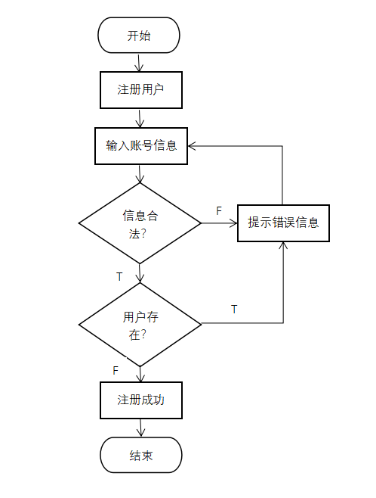
图4-1 用户注册流程图

4.2 用户登录设计
用户在登录账号时，会让用户输入用户名和密码。当用户点击登录的时候，会去数据库中验证，是否有这个账户，而且密码等于用户输入的密码。如果有那就正常跳转到失物招领的页面，如果没有，就会提示用户，用户名或者密码错误，让用户重新输入。
其用户登录流程图如下图4-2所示：

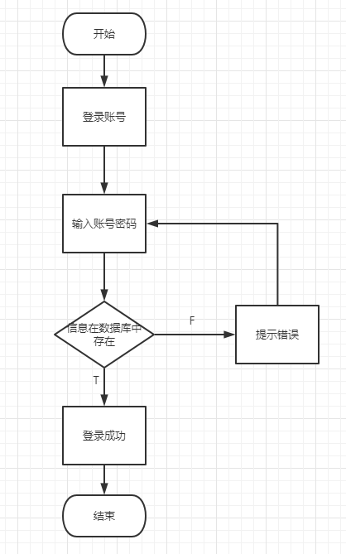
图4-2 用户登录流程图

4.3 会员个人中心设计
用户登录后，可以点击页面上的右上角的用户名按钮，就可以跳转到个人中心页面。个人中心页面会显示用户的用户名、电子邮件。会员可以点击这个编辑信息按钮，就可以修改自己的个人信息，包括：用户名、学号、性别、手机号、电子邮件。点击提交就会发送POST请求到后端，后端验证数据，如果没问题，就会更新用户的数据为刚刚提交的数据。如果数据不合法，就会提示错误，让重新提交。
其用户修改个人信息流程图如下图4-３所示：
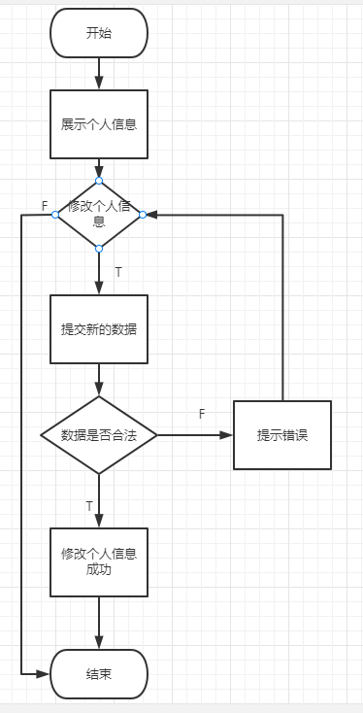
图4-３ 修改个人信息流程图

4.4 会员修改密码设计
用户登录后，可以点击页面上的右上角的用户名按钮，就可以跳转到个人中心页面。个人中心页面会显示用户的用户名、电子邮件。会员可以点击这个修改密码按钮，就可以修改自己的登录密码。页面会让用户输入旧密码，以及新密码和确认新密码，点击提交就会发送POST请求到后端，后端验证数据，如果没问题，就会更新用户的密码为刚刚提交的数据。如果数据不合法，就会提示错误，让重新提交。
其用户修改个人登录密码流程图如下图4-4所示：
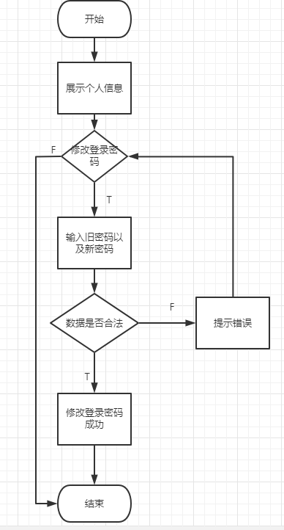
图4-4 修改登录密码流程图

4.5 发布丢失或捡到物品设计
用户登录后，在系统上发布丢失或者捡到物品。当点击发布失物或者捡到物品的时候，后跳转到发布页面，会让用户输入失物名称、丢失地点、丢失时间、物品描述、物品类型，用户点击提交的时候，前端会发送POST请求到后端服务，后端服务会验证用户提交的数据是否完整，如果完整就会把数据保存在数据库中，并且展示在页面上；如果不完整，会提示用户，让用户重新输入数据并提交。
其流程图如图4-5所示。
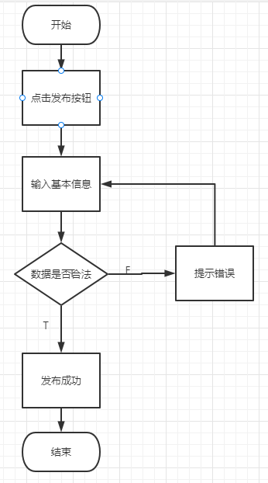
图4-5 发布失物流程图

4.6 认领或者我捡到了设计
用户登录后，可以在系统的页面上根据分类查看失物或者寻物。当用户发现一个失物或者寻物自己知道，那么用户可以点击认领或者我捡到了按钮，这个时候，页面就会发送POST请求到后端，后端会把该失物/寻物 信息下线，不再显示再页面上。
其流程图如图4-6所示。
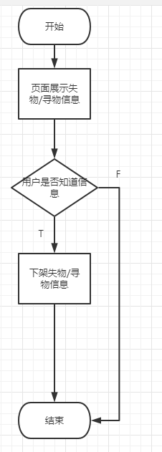
图4-6 认领/捡到物品流程图

4.7 数据库设计
创建数据库，使用migration和migrate方法进行数据迁移。
1.用户表（StudentForm）:
用户表包含以下内容：编号（id）主键、用户名（username）、密码（password）、邮箱（email）、手机号码（Phone），能够存储会员信息。具体结构如表4-1所示：
表4-1 用户表
字段 | 数据类型 | 是否为空 | 是否主键 | 备注
id | int | 否 | 是 | 自增主键
Username | varchar(150) | 否 | 否 | 用户名
password | varchar(128) | 否 | 否 | 密码
email | varchar(254) | 否 | 否 | 邮箱
phone | varchar(11) | 否 | 否 | 电话
StudentID | varchar(10) | 是 | 否 | 学号
Gender | Varchar(1) | 是 | 否 | 性别

- 失物表
所有用户发布的丢失的物品，都会存储在这张表中。用户提交的所有数据都会存储在表中，其中item_status是失物状态，就是有人点击捡到了按钮，这个状态就是True，就不会显示在页面上了。表字段如表4-2所示。
表4-2 失物表
字段 | 数据类型 | 是否为空 | 是否主键 | 备注
id | int | 否 | 是 | 自增主键
item_name | varchar(20) | 是 | 否 | 失物名
item_description | varchar(50) | 否 | 否 | 描述
item_type | varchar(20) | 否 | 否 | 失物类型
item_time | varchar(20) | 否 | 否 | 丢失时间
item_location | varchar(50) | 是 | 否 | 丢失地点
item_status | Boolean | 是 | 否 | 失物状态
item_publisher | Varchar(20) | 是 | 否 | 信息发布者

- 寻物表
这个表和失物表 基本一致，都是一样的字段，也是当有用户点击我捡到了按钮的时候，item_status字段就会为True，就不会再显示在页面上了。表结构如表4-3所示。
表4-3 寻物表
字段 | 数据类型 | 是否为空 | 是否主键 | 备注
id | int | 否 | 是 | 自增主键
item_name | varchar(20) | 是 | 否 | 寻物名
item_description | varchar(50) | 否 | 否 | 描述
item_type | varchar(20) | 否 | 否 | 寻物类型
item_time | varchar(20) | 否 | 否 | 丢失时间
item_location | varchar(50) | 是 | 否 | 丢失地点
item_status | Boolean | 是 | 否 | 寻物状态
item_publisher | Varchar(20) | 是 | 否 | 信息发布者

第五章 系统实现

5.1 用户注册实现
通过网页顶端导航栏右侧的注册按钮，登录页面的注册按钮可进入注册页面，按照提示输入符合要求的信息可以注册为网站用户。用户注册需要用户填入自己的个人信息，如用户名，学号，性别，手机号，电子邮箱和设置密码，并且在输入时保证各个数据信息的格式正确。界面如图5-1所示：
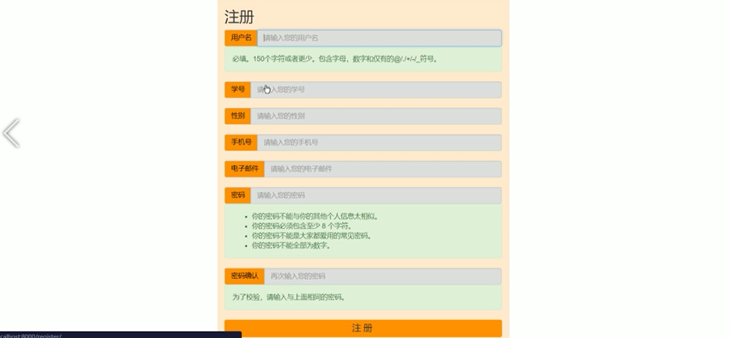
图5-1 用户注册页面
部分代码如下：
def register(request):
# 若已登录的用户通过链接进入此页，则登出该用户以便注册
if request.user.is_authenticated:
logout(request)
# 流程：
# ① 若用户在register页面输入了格式正确的注册信息，则登陆此用户并返回主页
# ② 若用户输入了错误的信息或通过链接访问此页面，则直接返回空的注册页面
if request.method == "POST":
reg_form = NormalUserForm(request.POST) # 使用用户填写的信息创建一个新表单
if reg_form.is_valid(): # 若表单无误
reg_form.save()
new_user = authenticate(username=reg_form.cleaned_data["username"], password=reg_form.cleaned_data[
"password1"]) # 注意NormalUserForm中password1为第一次输入的密码，password2为确认密码
new_user.email = reg_form.cleaned_data["email"]
StudentForm(user=new_user, StudentID=reg_form.cleaned_data["StudentID"],
Phone=reg_form.cleaned_data["Phone"], Gender=reg_form.cleaned_data["Gender"]).save()
login(request, new_user)
return redirect("main:home")
# 直接跳转至注册页时
else:
reg_form = NormalUserForm() # 创建一个空的注册表单

# 到达这里的情况：①直接跳转至注册页时；②注册表单中有错误时。
content = {"reg_form": reg_form}
return render(request, "register.html", content) # 返回至注册页以显示

5.3 用户登录实现
通过网页顶端导航栏右侧的登录按钮点击需要登录才能使用的功能（如发布）可进入登录页面，输入正确的用户名和密码即可登录。用户登录时需要输入已注册的账号信息，并与数据库中的数据进行比对，账号错误会提示报错信息。界面如图5-2所示：

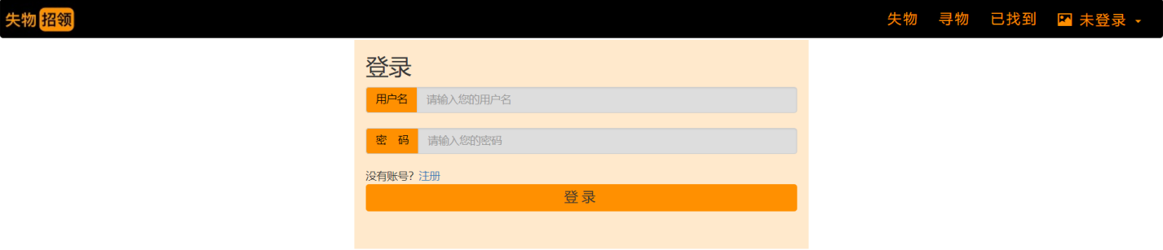
图5-2 用户登录页面
部分代码如下：
def log_in(request):
if request.method == "POST":
# 若是POST请求，则由request中的信息创建一个user对象
user = authenticate(request, username=request.POST["username"], password=request.POST["password"])
if user is None:
# 若不存在此用户，则返回登录页
return render(request, "log_in.html", {"error": "用户名或密码错误！"})
else:
login(request, user)
return redirect("main:home")
else:
return render(request, "log_in.html")

5.3 个人信息管理
登录后可通过网页顶端导航栏右侧的个人中心按钮进入个人中心，在其中查看信息。通过点击个人中心里的编辑信息和修改密码可以进入对应页面修改信息。界面如图5-3-1和图5-3-2 和图5-3-3所示：
图5-3-1 个人中心图
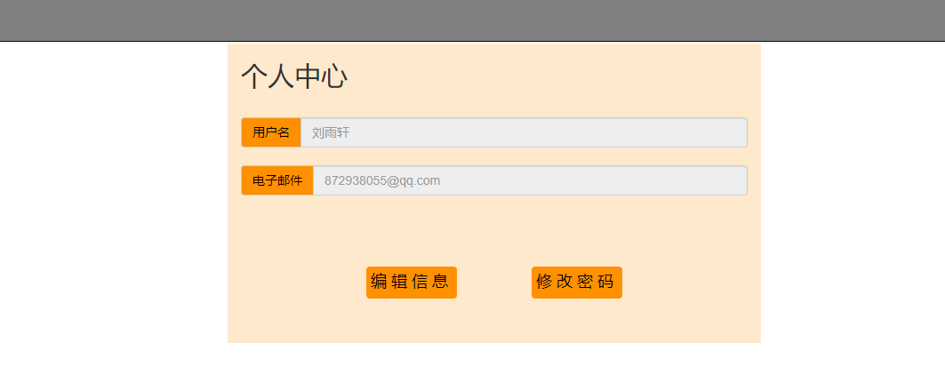
图5-3-2 个人中心管理
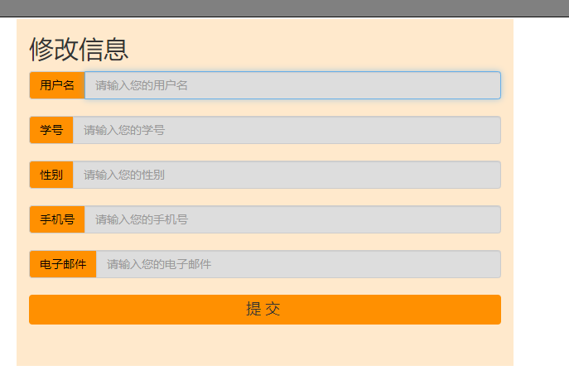
图5-3-3 修改个人信息
部分代码如下：
def user_center(request):
if request.user.is_authenticated:
content = {"user": request.user}
return render(request, "user_center.html", content)
else:
return redirect("main:log_in")

# 修改个人信息
def info_edit(request):
if request.user.is_authenticated:
if request.method == "POST":
edit_form = NormalUserChangeForm(request.POST, instance=request.user)
if edit_form.is_valid():
edit_form.save()
return redirect("main:user_center")
else:
edit_form = NormalUserChangeForm(instance=request.user)

content = {"edit_form": edit_form, "user": request.user}
return render(request, "info_edit.html", content)

else:
return redirect("main:log_in")

5.4 修改密码实现
用户可以修改密码为自己更容易记住的且相对复杂的组合，从而使账号安全性更高，修改密码之后需要重新登录。界面如图5-4所示：
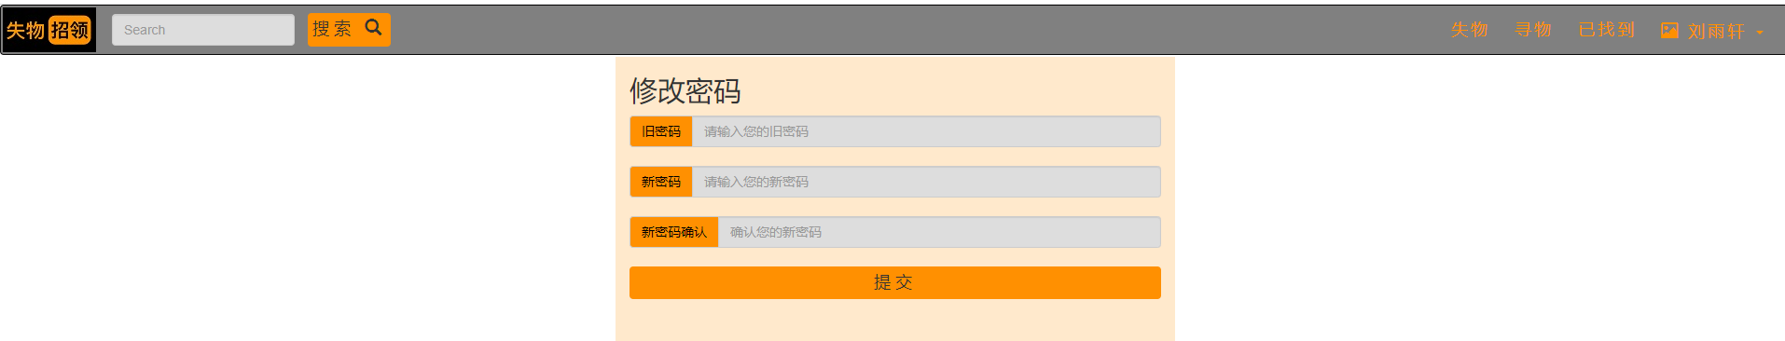
图5-4 修改密码页面
部分代码如下：
def change_password(request):
if request.user.is_authenticated:
if request.method == "POST":
password_form = PasswordChangeForm(data=request.POST, user=request.user)
if password_form.is_valid():
password_form.save()
return redirect("main:log_in")
else:
password_form = PasswordChangeForm(user=request.user)

content = {"password_form": password_form, "user": request.user}
return render(request, "change_password.html", content)

else:
return redirect("main:log_in")

5.5 发布信息实现
通过网页顶端导航栏左侧的我要发布按钮，点击就可以发布我丢失了物品和我捡到了物品。用户输入一些基本信息后就能发布信息，然后就会显示在页面上了。
界面如图5-5-1和图5-5-2所示：
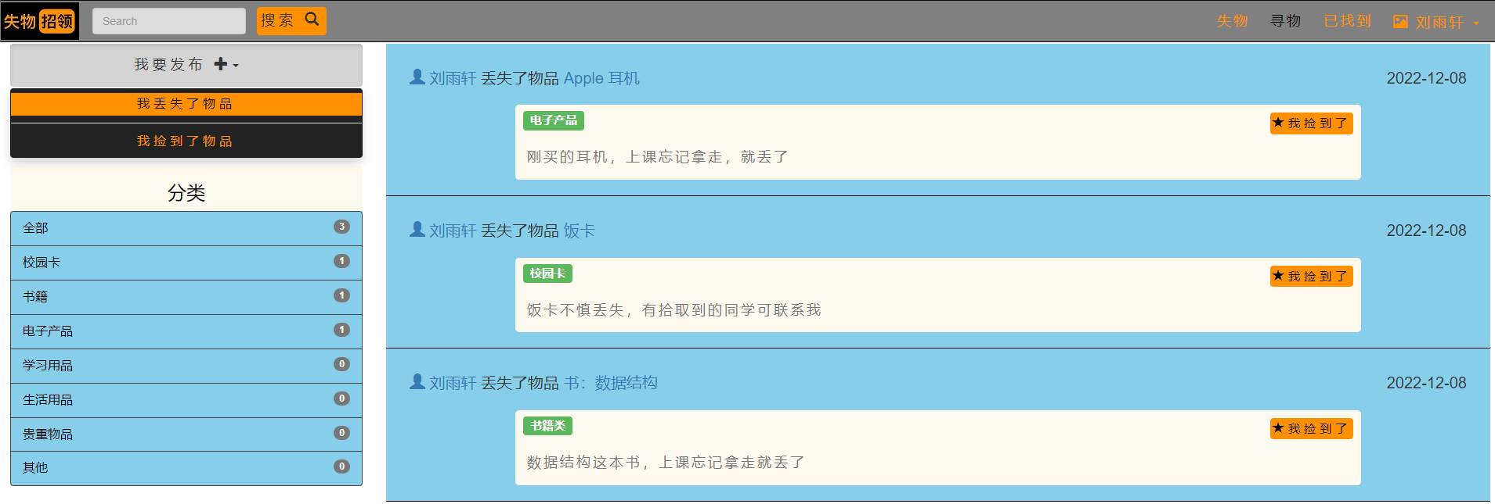
图5-5-1 我丢失了物品
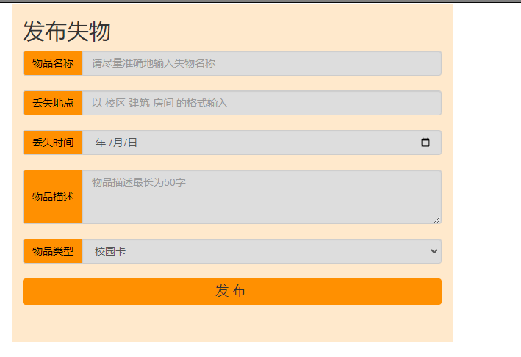
图5-5-2 填写发布失物
部分代码如下：
def publish_lost(request):
if request.user.is_authenticated:
if request.method == "POST":
if request.POST["item_name"]: # 物品名称必填
# 分别为物品名称、物品描述、物品类型、丢失时间、丢失地点、物品状态
# 物品状态默认为False，即未寻回
new_item = LostItemData(item_name=request.POST["item_name"],
item_description=request.POST["item_description"],
item_type=request.POST["item_type"],
item_time=request.POST["item_time"],
item_location=request.POST["item_location"],
item_publisher=request.POST["item_publisher"])
new_item.save()
return redirect("main:lost")
else:
content = {"error": "物品名称必填！"}
return render(request, "publish_lost.html", content)
else: # 外部访问
return render(request, "publish_lost.html")
else:
return redirect("main:log_in")

# 渲染publish_found
def publish_found(request):
if request.user.is_authenticated:
if request.method == "POST":
if request.POST["item_name"]: # 物品名称必填
# 分别为物品名称、物品描述、物品类型、捡到时间、捡到地点、物品状态
# 物品状态默认为False，即未归还给失主
new_item = FoundItemData(item_name=request.POST["item_name"],
item_description=request.POST["item_description"],
item_type=request.POST["item_type"],
item_time=request.POST["item_time"],
item_location=request.POST["item_location"],
item_publisher=request.POST["item_publisher"])
new_item.save()
return redirect("main:found")
else:
content = {"error": "物品名称必填！", "user": request.user.username}
return render(request, "publish_found.html", content)
else: # 外部访问
return render(request, "publish_found.html", {"user": request.user.username})
else:
return redirect("main:log_in")

5.6 认领或者我捡到了功能实现
通过网页的失物/寻物界面，用户可以浏览所有用户发布的信息。如果有东西是用户丢失的或者捡到的，那么用户可以点击我捡到了，认领按钮，实现物品找到功能，当用户点击后，这条信息将被下架，item_status设置为True，就不会再显示在失物/寻物页面上了。
界面如图5-6-1和5-6-2、5-6-3、5-6-4所示所示：
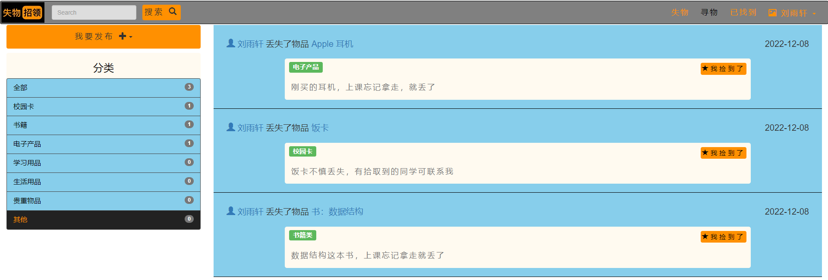
图5-6-1 寻物界面
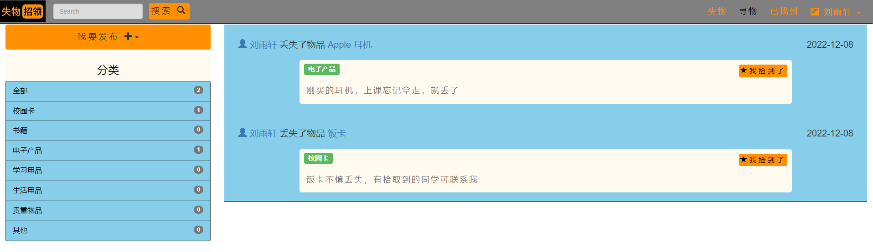
图5-6-2 点击我见到了后的寻物界面
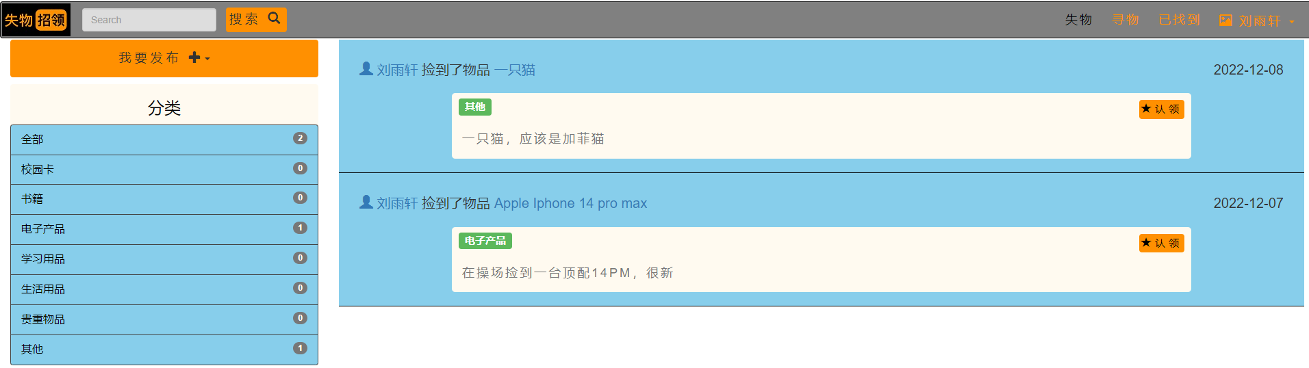
图5-6-3 失物界面
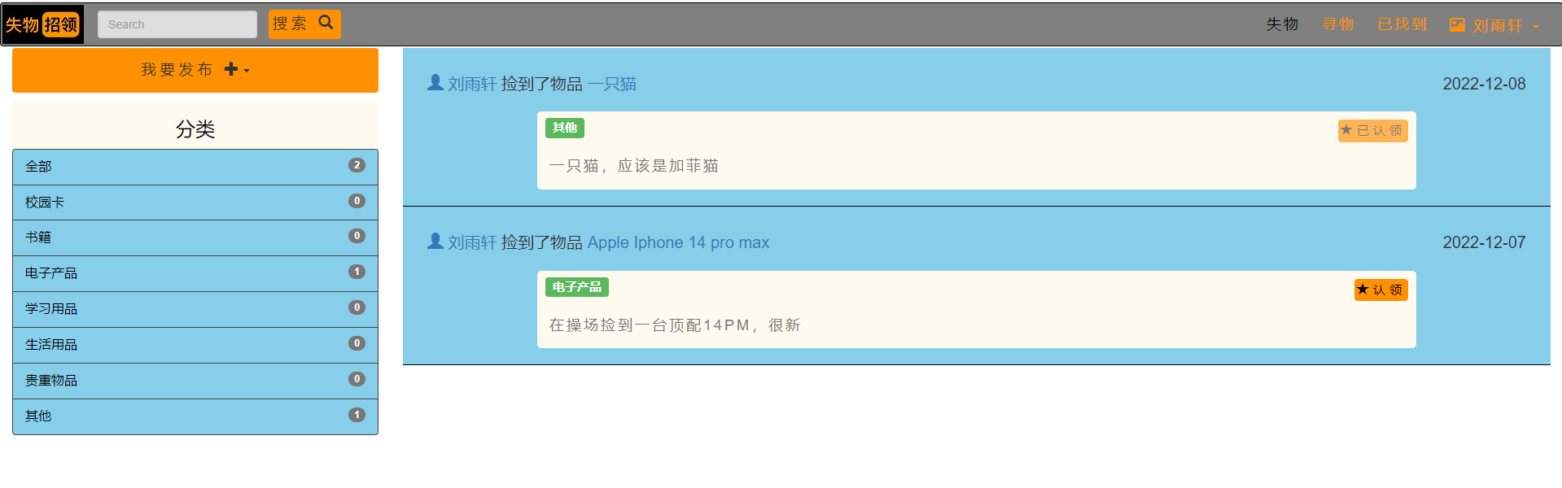
图5-6-4 点击认领按钮后的失物界面

部分代码如下：
def found(request):
book_amount_found = 0
val_amount_found = 0
study_amount_found = 0
live_amount_found = 0
card_amount_found = 0
elec_amount_found = 0
other_amount_found = 0
for item in FoundItemData.objects.all():
if item.item_type == "校园卡":
card_amount_found += 1
elif item.item_type == "书籍类":
book_amount_found += 1
elif item.item_type == "学习用品":
study_amount_found += 1
elif item.item_type == "生活用品":
live_amount_found += 1
elif item.item_type == "贵重物品":
val_amount_found += 1
elif item.item_type == "电子产品":
elec_amount_found += 1
elif item.item_type == "其他":
other_amount_found += 1
amount_found = book_amount_found + card_amount_found + elec_amount_found + other_amount_found + study_amount_found + live_amount_found + val_amount_found
if request.method == "POST":
items = []
info = str(request.POST["search_info"])
for item in FoundItemData.objects.all():
if info in item.item_name or info in item.item_type or info in item.item_time or info in item.item_location or info in item.item_description or info in item.item_publisher:
items.append(item)

items.reverse()
content = {"found_items": items, "all": amount_found, "card": card_amount_found, "book": book_amount_found,
"elec": elec_amount_found, "other": other_amount_found, "study": study_amount_found,
"live": live_amount_found, "val": val_amount_found}
return render(request, "found.html", content)
else:
items = []
for item in FoundItemData.objects.all():
items.append(item)
items.reverse()
content = {"found_items": items, "all": amount_found, "card": card_amount_found, "book": book_amount_found,
"elec": elec_amount_found, "other": other_amount_found, "study": study_amount_found,
"live": live_amount_found, "val": val_amount_found}
return render(request, "found.html", content)

# 渲染found
def found_card(request):
book_amount_found = 0
val_amount_found = 0
study_amount_found = 0
live_amount_found = 0
card_amount_found = 0
elec_amount_found = 0
other_amount_found = 0
for item in FoundItemData.objects.all():
if item.item_type == "校园卡":
card_amount_found += 1
elif item.item_type == "书籍类":
book_amount_found += 1
elif item.item_type == "学习用品":
study_amount_found += 1
elif item.item_type == "生活用品":
live_amount_found += 1
elif item.item_type == "贵重物品":
val_amount_found += 1
elif item.item_type == "电子产品":
elec_amount_found += 1
elif item.item_type == "其他":
other_amount_found += 1
amount_found = book_amount_found + card_amount_found + elec_amount_found + other_amount_found + study_amount_found + live_amount_found + val_amount_found
items = []
for item in FoundItemData.objects.all():
if item.item_type == "校园卡":
items.append(item)

items.reverse()
content = {"found_items": items, "all": amount_found, "card": card_amount_found, "book": book_amount_found,
"elec": elec_amount_found, "other": other_amount_found, "study": study_amount_found,
"live": live_amount_found, "val": val_amount_found}
return render(request, "found.html", content)

# 渲染found
def found_book(request):
book_amount_found = 0
val_amount_found = 0
study_amount_found = 0
live_amount_found = 0
card_amount_found = 0
elec_amount_found = 0
other_amount_found = 0
for item in FoundItemData.objects.all():
if item.item_type == "校园卡":
card_amount_found += 1
elif item.item_type == "书籍类":
book_amount_found += 1
elif item.item_type == "学习用品":
study_amount_found += 1
elif item.item_type == "生活用品":
live_amount_found += 1
elif item.item_type == "贵重物品":
val_amount_found += 1
elif item.item_type == "电子产品":
elec_amount_found += 1
elif item.item_type == "其他":
other_amount_found += 1
amount_found = book_amount_found + card_amount_found + elec_amount_found + other_amount_found + study_amount_found + live_amount_found + val_amount_found
items = []
for item in FoundItemData.objects.all():
if item.item_type == "书籍类":
items.append(item)

items.reverse()
content = {"found_items": items, "all": amount_found, "card": card_amount_found, "book": book_amount_found,
"elec": elec_amount_found, "other": other_amount_found, "study": study_amount_found,
"live": live_amount_found, "val": val_amount_found}
return render(request, "found.html", content)

# 渲染found
def found_study(request):
book_amount_found = 0
val_amount_found = 0
study_amount_found = 0
live_amount_found = 0
card_amount_found = 0
elec_amount_found = 0
other_amount_found = 0
for item in FoundItemData.objects.all():
if item.item_type == "校园卡":
card_amount_found += 1
elif item.item_type == "书籍类":
book_amount_found += 1
elif item.item_type == "学习用品":
study_amount_found += 1
elif item.item_type == "生活用品":
live_amount_found += 1
elif item.item_type == "贵重物品":
val_amount_found += 1
elif item.item_type == "电子产品":
elec_amount_found += 1
elif item.item_type == "其他":
other_amount_found += 1
amount_found = book_amount_found + card_amount_found + elec_amount_found + other_amount_found + study_amount_found + live_amount_found + val_amount_found
items = []
for item in FoundItemData.objects.all():
if item.item_type == "学习用品":
items.append(item)

items.reverse()
content = {"found_items": items, "all": amount_found, "card": card_amount_found, "book": book_amount_found,
"elec": elec_amount_found, "other": other_amount_found, "study": study_amount_found,
"live": live_amount_found, "val": val_amount_found}
return render(request, "found.html", content)

# 渲染found
def found_live(request):
book_amount_found = 0
val_amount_found = 0
study_amount_found = 0
live_amount_found = 0
card_amount_found = 0
elec_amount_found = 0
other_amount_found = 0
for item in FoundItemData.objects.all():
if item.item_type == "校园卡":
card_amount_found += 1
elif item.item_type == "书籍类":
book_amount_found += 1
elif item.item_type == "学习用品":
study_amount_found += 1
elif item.item_type == "生活用品":
live_amount_found += 1
elif item.item_type == "贵重物品":
val_amount_found += 1
elif item.item_type == "电子产品":
elec_amount_found += 1
elif item.item_type == "其他":
other_amount_found += 1
amount_found = book_amount_found + card_amount_found + elec_amount_found + other_amount_found + study_amount_found + live_amount_found + val_amount_found
items = []
for item in FoundItemData.objects.all():
if item.item_type == "生活用品":
items.append(item)

items.reverse()
content = {"found_items": items, "all": amount_found, "card": card_amount_found, "book": book_amount_found,
"elec": elec_amount_found, "other": other_amount_found, "study": study_amount_found,
"live": live_amount_found, "val": val_amount_found}
return render(request, "found.html", content)

# 渲染found
def found_val(request):
book_amount_found = 0
val_amount_found = 0
study_amount_found = 0
live_amount_found = 0
card_amount_found = 0
elec_amount_found = 0
other_amount_found = 0
for item in FoundItemData.objects.all():
if item.item_type == "校园卡":
card_amount_found += 1
elif item.item_type == "书籍类":
book_amount_found += 1
elif item.item_type == "学习用品":
study_amount_found += 1
elif item.item_type == "生活用品":
live_amount_found += 1
elif item.item_type == "贵重物品":
val_amount_found += 1
elif item.item_type == "电子产品":
elec_amount_found += 1
elif item.item_type == "其他":
other_amount_found += 1
amount_found = book_amount_found + card_amount_found + elec_amount_found + other_amount_found + study_amount_found + live_amount_found + val_amount_found
items = []
for item in FoundItemData.objects.all():
if item.item_type == "贵重物品":
items.append(item)

items.reverse()
content = {"found_items": items, "all": amount_found, "card": card_amount_found, "book": book_amount_found,
"elec": elec_amount_found, "other": other_amount_found, "study": study_amount_found,
"live": live_amount_found, "val": val_amount_found}
return render(request, "found.html", content)

# 渲染found
def found_elec(request):
book_amount_found = 0
val_amount_found = 0
study_amount_found = 0
live_amount_found = 0
card_amount_found = 0
elec_amount_found = 0
other_amount_found = 0
for item in FoundItemData.objects.all():
if item.item_type == "校园卡":
card_amount_found += 1
elif item.item_type == "书籍类":
book_amount_found += 1
elif item.item_type == "学习用品":
study_amount_found += 1
elif item.item_type == "生活用品":
live_amount_found += 1
elif item.item_type == "贵重物品":
val_amount_found += 1
elif item.item_type == "电子产品":
elec_amount_found += 1
elif item.item_type == "其他":
other_amount_found += 1
amount_found = book_amount_found + card_amount_found + elec_amount_found + other_amount_found + study_amount_found + live_amount_found + val_amount_found
items = []
for item in FoundItemData.objects.all():
if item.item_type == "电子产品":
items.append(item)

items.reverse()
content = {"found_items": items, "all": amount_found, "card": card_amount_found, "book": book_amount_found,
"elec": elec_amount_found, "other": other_amount_found, "study": study_amount_found,
"live": live_amount_found, "val": val_amount_found}
return render(request, "found.html", content)

# 渲染found
def found_other(request):
book_amount_found = 0
val_amount_found = 0
study_amount_found = 0
live_amount_found = 0
card_amount_found = 0
elec_amount_found = 0
other_amount_found = 0
for item in FoundItemData.objects.all():
if item.item_type == "校园卡":
card_amount_found += 1
elif item.item_type == "书籍类":
book_amount_found += 1
elif item.item_type == "学习用品":
study_amount_found += 1
elif item.item_type == "生活用品":
live_amount_found += 1
elif item.item_type == "贵重物品":
val_amount_found += 1
elif item.item_type == "电子产品":
elec_amount_found += 1
elif item.item_type == "其他":
other_amount_found += 1
amount_found = book_amount_found + card_amount_found + elec_amount_found + other_amount_found + study_amount_found + live_amount_found + val_amount_found
items = []
for item in FoundItemData.objects.all():
if item.item_type == "其他":
items.append(item)

items.reverse()
content = {"found_items": items, "all": amount_found, "card": card_amount_found, "book": book_amount_found,
"elec": elec_amount_found, "other": other_amount_found, "study": study_amount_found,
"live": live_amount_found, "val": val_amount_found}
return render(request, "found.html", content)

